20.11.2017 года в МБДОУ № 66 (2 корпус)
Прошел мастер-класс «Атрибуты к сюжетно-ролевым играм своими руками».
Подготовили и провели воспитатели:
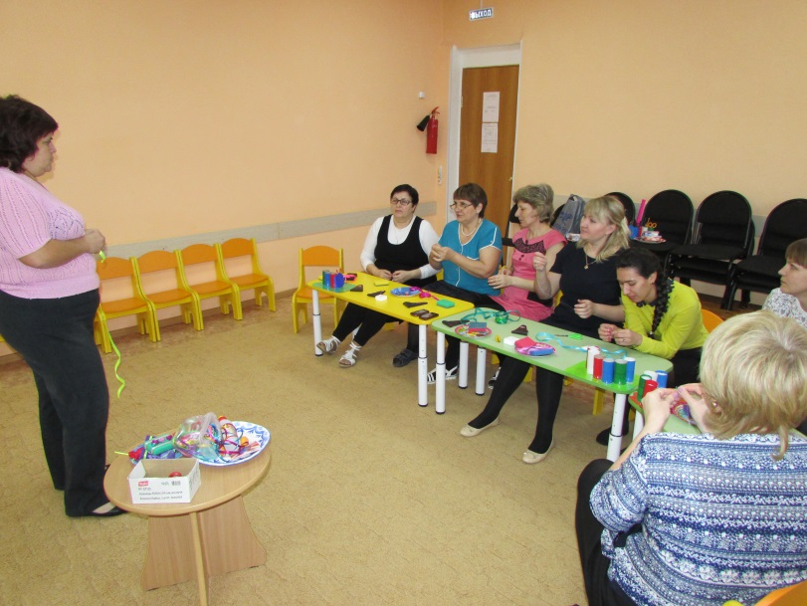
Сычева Светлана Владимировна воспитатель средней группы «Почемучки», Марченко Наталья Алексеевна воспитатель старшей группы «Семицветики».

